北师大版小学数学三年级下册《分一分（一）》导学单
班级: 姓名: 等级:
我的学习目标：
1、我会在直观操作中理解分数的意义，能正确读、写简单分数。
2、我会用折纸、涂色等方式表示简单的分数。
我的学习过程：  一、新知探究  （1）用你喜欢的方式来表示“一半”  （2）涂一涂：分别涂出下面图形的。  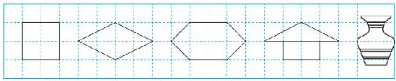  小结：分数就是把一个物体（ ）分成若干份，表示其中的一份或者（ ）份的数。  （3）认识分数的各部分名称。  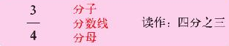  小结：读分数时，先读（ ），再读（ ），中间用“分之”连接。  写分数时，先写（ ），再写（ ），最后写（ ）。  三、反馈练习  1、分数表示涂色部分： 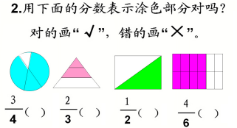  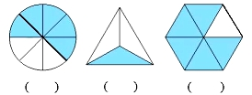  - 你能自己写一个分数，并画图表示它的意思吗？  我想到的分数是 | 我的  课堂笔记
我的收获：
（自我评价 ☆☆☆☆☆）

